**КИЇВСЬКИЙ НАЦІОНАЛЬНИЙ УНІВЕРСИТЕТ**

**імені ТАРАСА ШЕВЧЕНКА**



**ФАКУЛЬТЕТ ІНФОРМАЦІЙНИХ ТЕХНОЛОГІЙ**

**Кафедра прикладних інформаційних систем**

**Звіт до лабораторної роботи №6**

**з курсу**

**«Системний аналіз та теорія прийняття рішень»**

*Студента 3 курсу*

*групи ПП-32*

*спеціальності 122 «Комп'ютерні науки»*

*ОП «Прикладне програмування»*

Чалого Єгора Олеговича

*Викладач:*

*Білий Р.О.*

**Київ – 2023**

**Тема:** Транспортна задача.

**Завдання:**

Автоматизувати процес розв’язку задачі методом північно-західного кута та методом потенціалів.

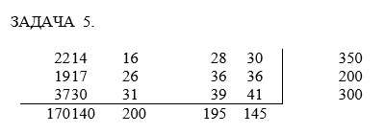

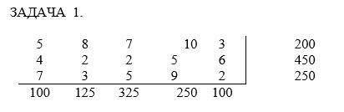

**Хід роботи:**



Починаємо розв’язок задачі методом північно-західного кута:

Перевіримо необхідну умову вирішення задачі.

∑a = 350 + 200 +300 = 850

∑b = 170 + 140 + 200 + 195 + 145 = 850

Запаси рівні потребам, отже наша задача збалансована.

Створюємо розподільну таблицю:

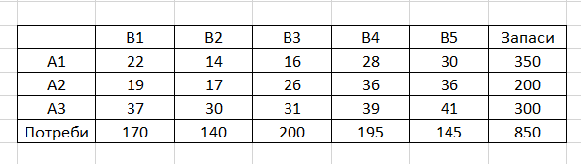

Будуємо опорний план, починаючи з верхнього лівого кута:

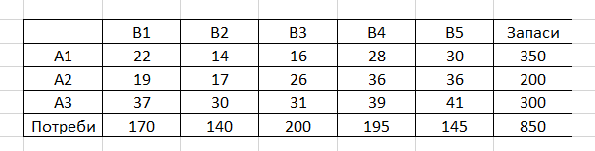

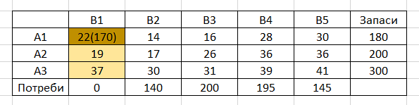

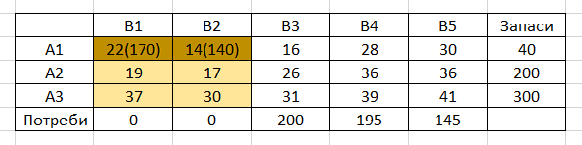

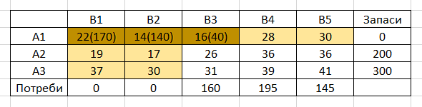

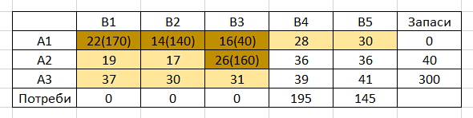

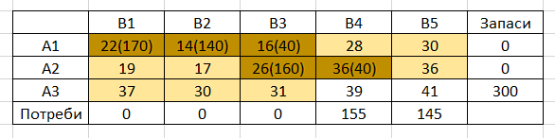

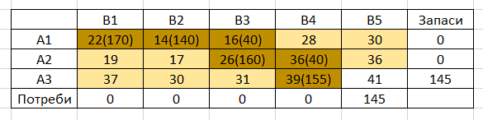

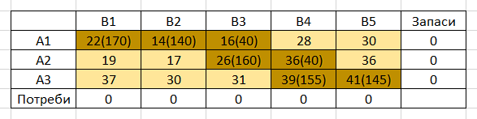

m + n – 1 = 3 + 5 -1 = 7, і зайнятих клітин таблиця також 7. Опорний план невироджений.

Розраховуємо значення цільової функції:

F(x) = 22*170 + 14*140 + 16*40 + 26*160 + 36*40 + 39*155 + 41*145 = 3740 + 1960 + 640 + 4160 + 1440 + 6045 + 5945 = 23930.



Спочатку аналогічно розв’язуємо методом північно-західного кута:

∑a = 200 + 450 +250 = 900

∑b = 100 + 125 + 325 + 250 + 100 = 900

Будуємо опорний план:

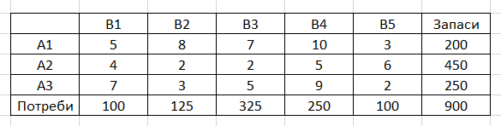

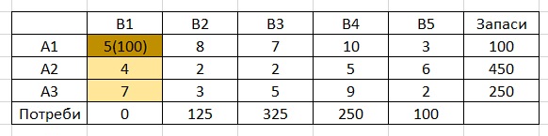

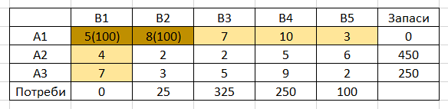

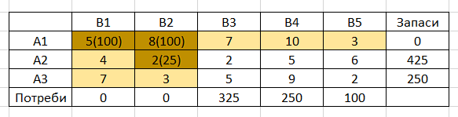

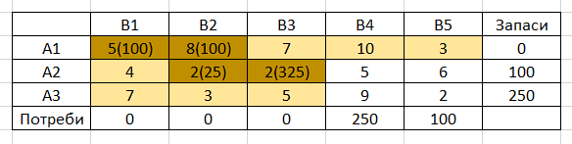

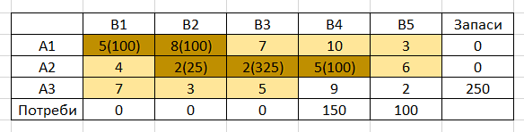

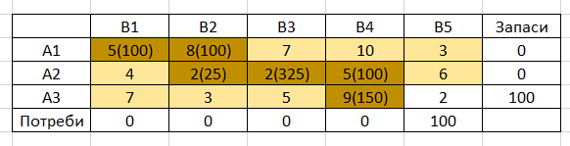

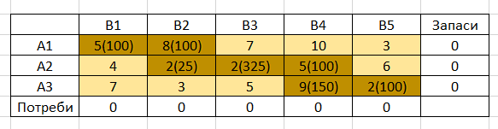

m + n – 1 = 3 + 5 -1 = 7, і зайнятих клітин таблиця також 7. Опорний план невироджений.

Розраховуємо значення цільової функції:

F(x) = 5*100 + 8*100 + 2*25 + 2*325 + 5*100 + 9*150 + 2*100 = 500 + 800 + 50 + 650 + 500 + 1350 + 200 = 4050.

Перевіряємо оптимальність опорного плану:

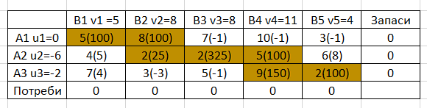

Опорний план не отптимальний, бо в таблиці присутні від'ємні потенціали. Обираємо клітинку з мінімальним потенціалом і будуємо чотирикутник, кутами якого будуть базисні клітини:

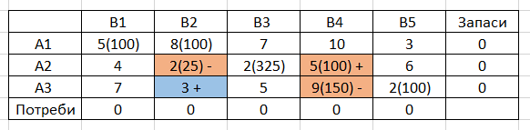

Обираємо мінімальне значення з клітинок з мінусом, додаємо це значення до клітинок з плюсом та віднімаємо від клітинок з мінусом:

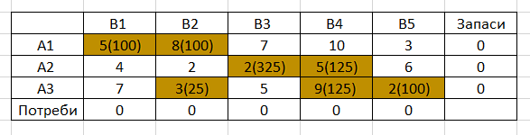

Опорний план все ще не отптимальний, оскільки в таблиці присутні від'ємні потенціали:

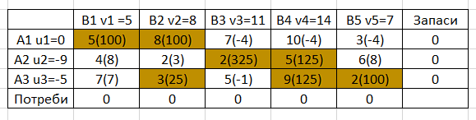

Повторюємо попередні дії поки не знайдемо оптимальний опорний план:

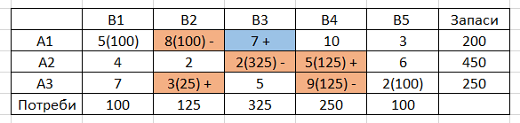

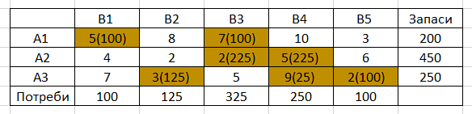

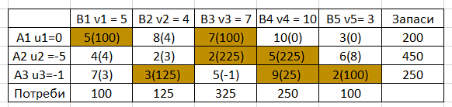

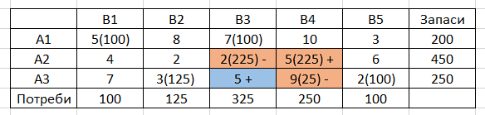

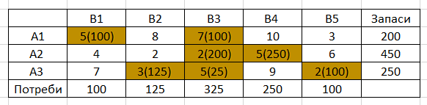

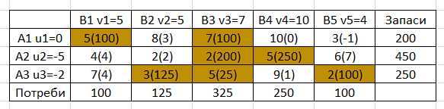

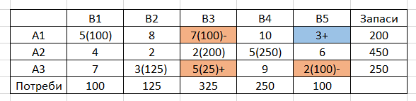

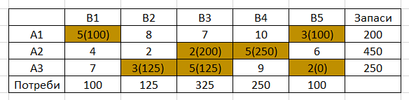

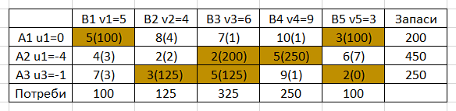

Оскільки серед оцінок більше немає від’ємних значень, опорний план можна вважати оптимальним.

Розраховуємо значення цільової функції:

F(x) = 5*100 + 3*100 + 2*200 + 5*250 + 3*125 + 5*125 +2*0 = 500 + 300 + 400 + 1250 + 375 + 625 + 0 = 3450.

Запрограмував розв’язок задачі:

import numpy as np

def northwest_corner_method(supply, demand, costs):

    supply_remaining = supply.copy()

    demand_remaining = demand.copy()

    num_suppliers = len(supply)

    num_customers = len(demand)

    transportation_plan = np.zeros((num_suppliers, num_customers))

    supplier_index, customer_index = 0, 0

    while supplier_index < num_suppliers and customer_index < num_customers:

        if supply_remaining[supplier_index] <= demand_remaining[customer_index]:

            transportation_plan[supplier_index][customer_index] = supply_remaining[supplier_index]

            demand_remaining[customer_index] -= supply_remaining[supplier_index]

            supplier_index += 1

        else:

            transportation_plan[supplier_index][customer_index] = demand_remaining[customer_index]

            supply_remaining[supplier_index] -= demand_remaining[customer_index]

            customer_index += 1

    return transportation_plan

supply1 = [350, 200, 300]

demand1 = [170, 140, 200, 195, 145]

costs1 = np.array([

    [22, 14, 16, 28, 30],

    [19, 17, 26, 36, 36],

    [37, 30, 31, 39, 41]

])

result1 = northwest_corner_method(supply1, demand1, costs1)

print("Задача 1:")

print("Опорний план за методом північно-західного кута:")

print(result1)

supply2 = [200, 450, 250]

demand2 = [100, 125, 325, 250, 100]

costs2 = np.array([

    [5, 8, 7, 10, 3],

    [4, 4, 2, 5, 6],

    [7, 3, 5, 9, 2]

])

result2 = northwest_corner_method(supply2, demand2, costs2)

print("\nЗадача 2:")

print("Опорний план за методом північно-західного кута:")

print(result2)

Результат виконання:

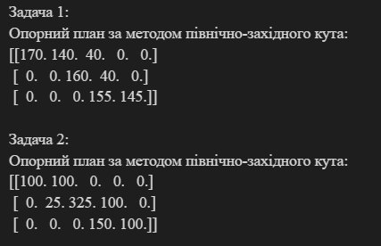

**Висновок:**

В ході виконання лабораторної роботи автоматизував процес розв’язку задач методом північно-західного кута та методом потенціалів, використовуючи MS Excel і мову програмування Python.